**TINGGINYA KASUS KEMATIAN**

**AKIBAT BEBERAPA PENYEBAB DI INDONESIA**

**TAHUN 1990 - 2019**

Analisis tingginya kasus kematian akibat beberapa penyebab di Indonesia pada tahun 1990 – 2019 menggunakan dataset tentang penyebab kematian di seluruh dunia yang akan difokuskan pada dataset riwayat kematian akibat beberapa penyebab di Indonesia pada tahun 1990 – 2019. Dataset penyebab kematian di seluruh dunia berisikan tentang riwayat kematian yang disebabkan oleh beberapa kasus yang terjadi di seluruh dunia, diantaranya yaitu kematian akibat meningitis, penyakit alzheimer dan demensia, penyakit parkinson, kekurangan nutrisi, malaria, kematian karena tenggelam, kekerasan interpersonal, maternal disorders, HIV/AIDS, gangguan pengguna narkoba, tuberkulosis, penyakit kardiovaskular, infeksi pernafasan bawah, gangguan neonatal, gangguan pengguna alkohol, self -harm, bencana alam, diare, paparan terhadap suhu panas dan dingin, neoplasma, konflik dan terorisme, diabetes melitus, penyakit ginjal kronis, keracunan, kekurangan energi protein, kecelakaan, penyakit pernafasan kronis, sirosis dan penyakit hati lainnya, penyakit pencernaan, kebakaran, gelombang panas atau akibat zat panas lainnya dan hepatitis akut.

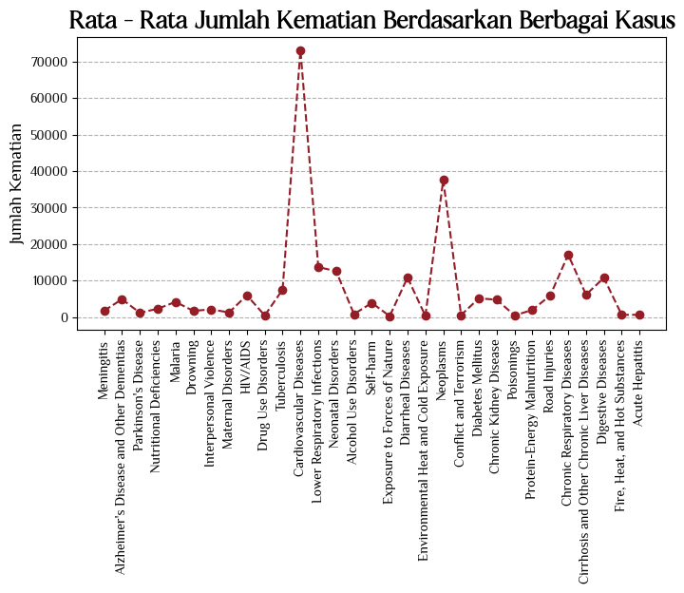

Berdasarkan pada keseluruhan data yang ada di dataset ini, dapat diketahui bahwa penyebab kematian dengan rata – rata paling tinggi di seluruh dunia adalah penyakit kardiovaskular, dengan jumlah kematian tertinggi yaitu kasus yang terjadi di China pada tahun 2019 yang mencapai 4.584.273 orang, disusul dengan rata – rata kematian tertinggi kedua yaitu kematian akibat penyakit Neoplasma dengan jumlah kematian tertinggi yaitu kasus yang terjadi di China pada tahun 2019 yang mencapai 2.716.551 orang dan rata – rata kematian tertinggi ketiga disebabakan oleh penyakit pernafasan akut dengan jumlah kematian tertinggi yaitu kasus yang juga terjadi di China pada tahun 1994 yang mencapai 1.366.039 orang. Sedangkan kasus kematian dengan jumlah rata – rata yang paling rendah yaitu kasus kematian yang diakibatkan oleh penggunaan narkoba, dengan kasus kematian tertinggi terjadi di USA pada tahun 2019 yang mencapai 65.717 orang, disusul dengan kasus kematian dengan jumlah rata – rata paling rendah kedua yaitu kematian yang diakibatkan oleh racun dengan jumlah kematian tertinggi terjadi di China pada tahun 2011 yang mencapai 30.883 orang dan rata – rata kematian paling rendah ketiga yaitu kematian yang diakibatkan oleh kejadian alam atau bencana alam, yaitu dengan jumlah kematian tertinggi terjadi di Haiti pada tahun 2010 dengan jumlah kematian mencapai 222.641 orang.

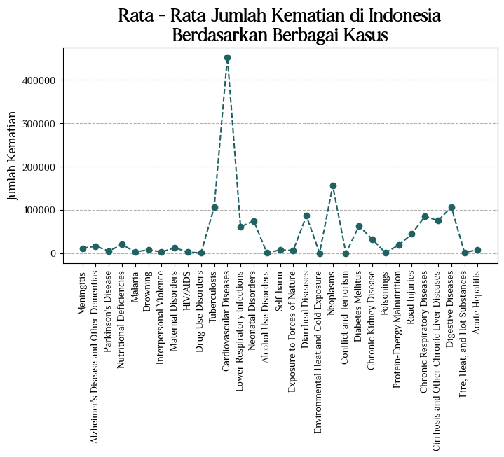

Negara Indonesia memiliki rata – rata kematian yang paling tinggi disebabkan oleh penyakit kardiovaskular dengan kasus kematian tertinggi terjadi pada tahun 2019 dengan jumlah kematian mencapai 651.481 orang, disusul dengan rata – rata kematian tertinggi kedua yaitu kematian yang disebabkan oleh penyakit neoplasma dengan kasus kematian paling tertinggi terjadi pada tahun 2019 dengan jumlah kematian mencapai 229.524 orang dan rata – rata kematian tertinggi ketiga disebabkan oleh penyakit pencernaan dengan kasus kematian tertinggi terjadi pada tahun 126.348 orang. Sedangkan rata – rata kematian yang paling rendah adalah kematian yang disebabkan oleh paparan suhu tinggi maupun rendah dengan kasus kematian tertinggi terjadi pada tahun 2015 dengan jumlah kematian mencapai 136 orang.

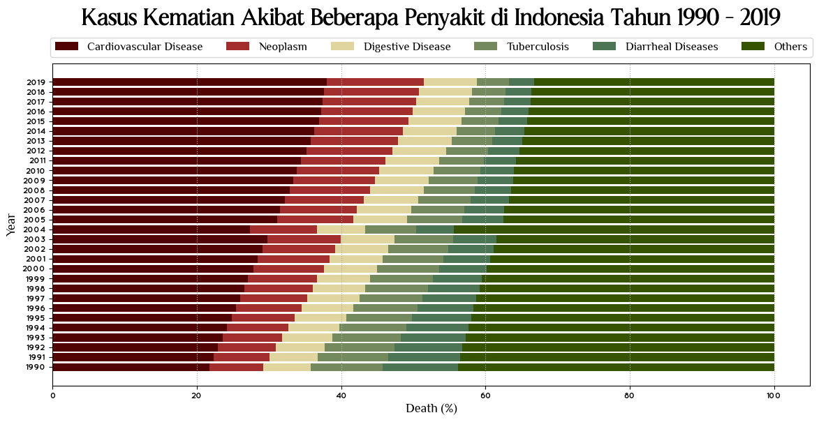

Terdapat 5 jenis penyakit penyebab kematian tertinggi dari total 33 penyebab kematian di Indonesia. 5 penyakit tersebut yaitu kematian akibat penyakit kardiovaskular, neoplasma, gangguan pencernaan, tuberculosis dan diare. Penyakit kardiovaskular menjadi penyakit dengan kasus kematian yang tertinggi, disusul dengan kematian akibat penyakit neoplasma sebagai akibat kematian tertinggi kedua, peringkat ketiga penyebab kematian yaitu akibat penyakit gangguan pencernaan, peringkat keempat penyebab kematian yaitu penyakit tuberculosis dan peringkat kelima penyebab kematian yaitu penyakit diare dari total 33 penyebab kematian lainnya, yaitu kematian akibat meningitis, penyakit alzheimer dan demensia, penyakit parkinson, kekurangan nutrisi, malaria, kematian karena tenggelam, kekerasan interpersonal, maternal disorders, HIV/AIDS, gangguan pengguna narkoba, tuberkulosis, penyakit kardiovaskular, infeksi pernafasan bawah, gangguan neonatal, gangguan pengguna alkohol, self -harm, paparan terhadap kejadian alam, diare, paparan terhadap suhu panas dan dingin, neoplasma, konflik dan terorisme, diabetes melitus, penyakit ginjal kronis, keracunan, kekurangan energi protein, kecelakaan, penyakit pernafasan kronis, sirosis dan penyakit hati lainnya, penyakit pencernaan, kebakaran, gelombang panas atau akibat zat panas lainnya dan hepatitis akut.

Kasus kematian akibat penyakit kardiovaskular merupakan penyumbang kematian tertinggi hingga 30,84% dari total kematian akibat berbagai jenis penyakit dengan total 13.587.011 kasus kematian. Kasus kematian akibat penyakit neoplasma mencapai 10,60% dari total kematian akibat berbagai jenis penyakit dengan total 4.672.674. Kasus kematian akibat gangguan pencernaan mencapai 7,27% dari total kematian akibat berbagai jenis penyakit dengan total 3.204.787 kasus kematian. Kasus kematian akibat tuberculosis mencapai 7,25% dari total kematian akibat berbagai jenis penyakit dengan total 3.197.011 kasus kematian. Kasus kematian akibat penyakit diare mencapai 5,88% dari total kematian akibat berbagai jenis penyakit dengan total 2.590.656 kasus kematian.

Kasus kematian akibat 5 penyakit dengan penyumbang kematian tertinggi mencapai 61,87% dengan total 27.252.139 kasus kematian dari 44.046.941 total kasus kematian akibat 33 jenis penyakit di Indonesia. Dari kelima jenis penyakit yang mengakibatkan kematian tertinggi di Indonesia akan dikorelasikan dengan perkembangan populasi di Indonesia dari tahun ke tahun.

Analisis korelasi merupakan salah satu teknik atau metode yang digunakan untuk melakukan analisis dari data kuantitatif. Metode ini bertujuan untuk mendeteksi sejauh mana variasi pada suatu factor berkaitan dengan variasi pada satu factor atau lebih lainnya berdasarkan pada koefisien korelasi. Secara lebih mudah, metode ini merupakan metode untuk mengetahui keeratan hubungan antara beberapa variabel. Namun, meskipun variabel tersebut saling berhubungan erat atau tidak, bukan berarti menunjukkan sebab akibat. Kekuatan korelasi dapat diketahui dari dari koefisien korelasi yang berada diantara -1 < 0 < 1. Apabila nilainya -1 (korelasi negative sempurna), memiliki arti bahwa hubungan diantara kedua variabel yang diukur sangat kuat namun berbanding terbalik (jika X naik maka Y turun). Jika nilainya 1 (korelasi positive sempurna), memiliki arti bahwa hubungan kedua variabel yang diukur sangat kuat dan berbanding lurus (jika X naik maka Y naik). Apabila nilainya 0 maka memiliki arti bahwa kedua variabel yang diukur tidak memiliki hubungan.

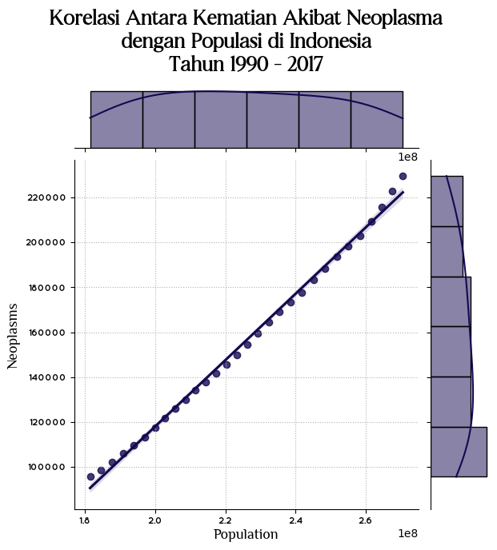  
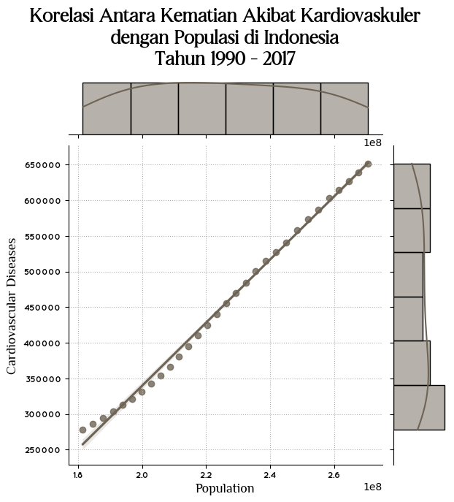

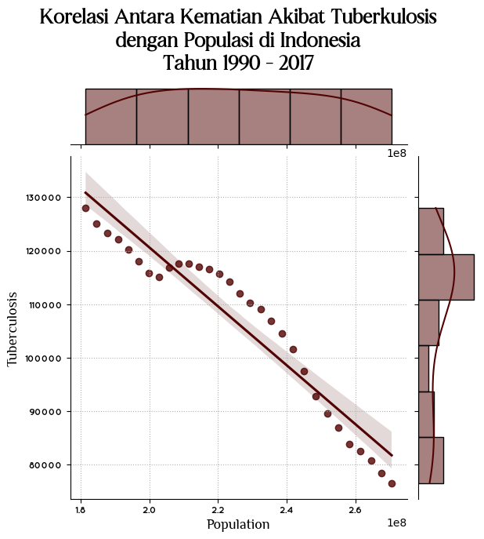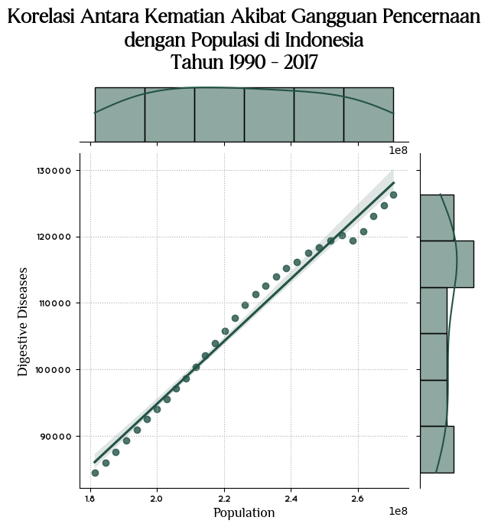

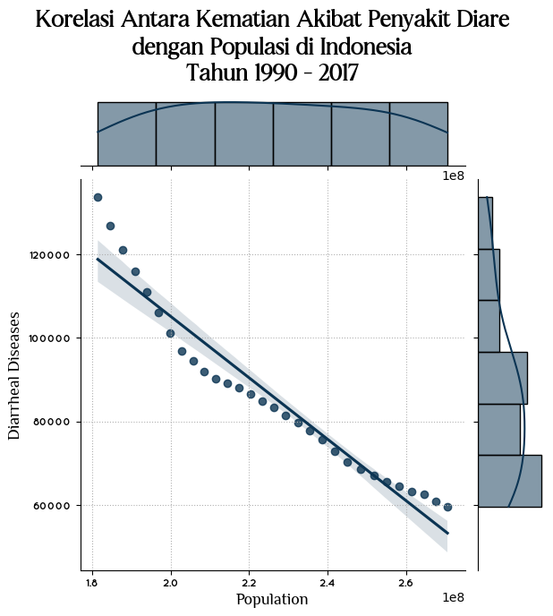

5 jenis penyakit yang menyebabkan kasus kematian tertinggi di Indonesia dilakukan uji korelasi dengan perkembangan populasi di Indonesia untuk mengetahui tingkat keterkaitan atau korelasinya. Berdasarkan pada metode korelasi yang telah dilakukan, maka didapatkan bahwa penyebab kematian tertinggi, yaitu akibat penyakit kardiovaskular memiliki nilai koefisien korelasi 0.998145, nilai ini menunjukkan bahwa kematian akibat penyakit kardiovaskular dengan populasi memiliki korelasi positif yang sangat kuat karena nilainya mendekati angka 1. Penyebab kematian tertinggi kedua yaitu kematian akibat penyakit neoplasma memiliki nilai koefisien korelasi 0.998116, nilai ini menunjukkan bahwa kematian akibat penyakit neoplasma dengan populasi memiliki korelasi positif yang sangat kuat karena nilainya mendekati angka 1. Penyebab kematian tertinggi ketiga yaitu kematian akibat gangguan pencernaan memiliki nilai koefisien korelasi 0.991004, nilai ini menunjukkan bahwa kematian akibat penyakit gangguan pencernaan dengan populasi memiliki korelasi positif yang sangat kuat karena nilainya mendekati angka 1. Penyebab kematian tertinggi keempat yaitu kematian akibat tuberculosis memiliki nilai koefisien korelasi -0.957491, nilai ini menunjukkan bahwa kematian akibat penyakit tuberculosis dengan populasi memiliki korelasi negative yang sangat kuat karena nilainya mendekati angka -1. Penyebab kematian tertinggi kelima yaitu kematian akibat penyakit diare memiliki nilai koefisien korelasi -0.966975, nilai ini menunjukkan bahwa kematian akibat penyakit diare dengan populasi memiliki tingkat korelasi negative yang sangat kuat karena nilainya mendekati angka -1.

Tingkat korelasi dari 5 jenis penyakit penyebab kematian tertinggi di Indonesia dengan perkembangan populasi di Indonesia memiliki nilai koefisien korelasi yang berbeda – beda, namun semuanya menunjukkan korelasi yang sangat kuat karena nilai koefisien korelasinya mendekati angka 1 atau -1. Kematian akibat penyakit kardiovaskular, neoplasma dan gangguan pencernaan dengan perkembangan populasi di Indonesia memiliki tingkat korelasi positif, hal ini memiliki arti bahwa apabila perkembangan populasi dari tahun – ke tahun meningkat, maka kasus kematian akibat ketiga jenis penyakit tersebut juga cenderung meningkat. Sebaliknya, pada kasus kematian akibat penyakit tuberculosis dan diare dengan perkembangan populasi di Indonesia, memiliki korelasi kuat yang negative, hal ini memiliki arti bahwa apabila perkembangan populasi dari tahun – ke tahun mengalami peningkatan, maka kasus kematian akibat kedua jenis penyakit tersebut cenderung menurun.

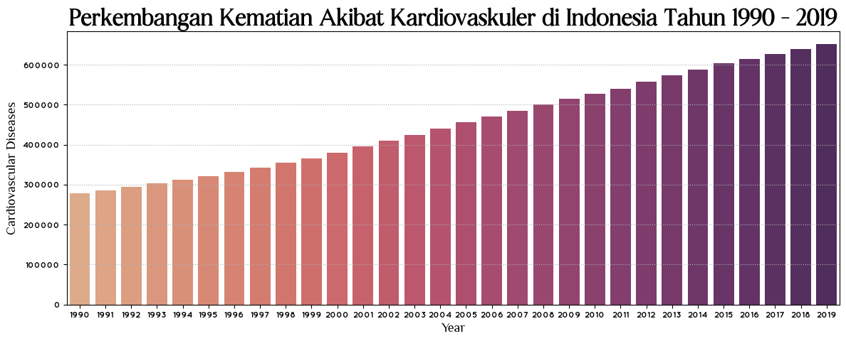

Di Indonesia, angka kematian akibat penyakit kardiovaskular merupakan penyebab kematian dengan rata – rata kematian yang tertinggi dari tahun 1990 hingga tahun 2019 dibandingkan dengan penyebab kematian lainnya. Penyakit kardiovaskular adalah penyakit yang disebabkan oleh gangguan pada jantung dan pembuluh darah, termasuk diantaranya adalah penyakit jantung koroner, gangguan irama jantung (aritmia), gagal jantung, hipertensi dan stroke. Berdasarkan pada grafik tersebut, dapat diketahui bahwa kematian akibat kardiovaskular terus mengalami peingkatan dari tahun ke tahun. Kematian tertinggi terjadi pada tahun 2019 dengan jumlah kematian hingga 651.481 orang. Untuk dapat mengetahui lebih lanjut mengenai kematian akibat kardiovaskular ini, maka akan dikorelasikan dengan populasi penduduk Indonesia dari tahun 1990 hingga tahun 2019, agar dapat diketahui apakah memiliki korelasi kuat antara populasi penduduk dengan kematian akibat kardiovaskular.

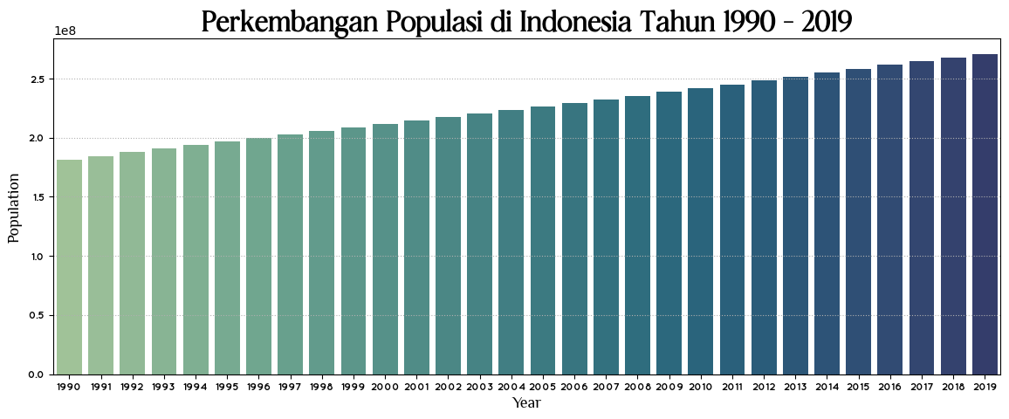

Negara Indonesia adalah negara dengan populasi terbanyak nomor 4 di dunia. Populasi penduduk Indonesia dari tahun 1990 hingga tahun 2019 terus mengalami kenaikan dan diperkirakan akan terus bertambah hingga tahun – tahun berikutnya. Banyaknya jumlah penduduk memiliki pengaruh terhadap segala peristiwa – peristiwa yang terjadi di Indonesia, salah satunya adalah dengan tingkat kematian yang tinggi diakibatkan oleh penyakit kardiovaskular. Untuk dapat mengetahui apakah tingginya kasus kematian akibat kardiovaskular ini memiliki keterkaitan atau tidak dengan perkembangan populasi, maka dilakukan analisis korelasi.

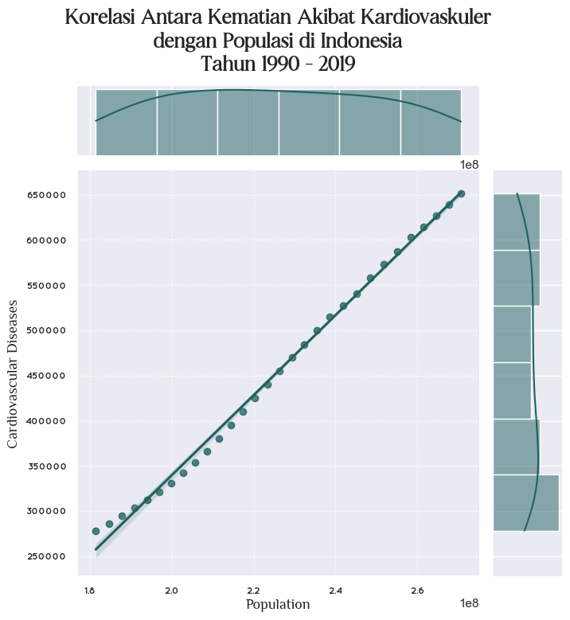

Berdasarkan pada grafik tersebut, dapat diketahui bahwa korelasi antara kematian yang diakibatkan oleh penyakit kardiovaskular dengan populasi penduduk di Indonesia dari tahun 1990 hingga tahun 2019 berdasarkan pada metode korelasi yanga ada, didapatkan koefisien korelasi yaitu 0.9981456849530298, yang memiliki arti bahwa variabel x atau kematian akibat kardiovaskular dengan variabel y atau populasi memiliki keterkaitan atau hubungan yang kuat (korelasi positif) karena koefisien korelasinya mendekati angka 1. Hal ini menunjukkan bahwa tingginya kasus kematian akibat kardiovaskular yang meningkat setiap tahun memiliki hubungan yang erat dengan tingginya populasi yang juga meningkat setiap tahunnya. Tingginya kematian akibat penyakit kardiovaskular akan dikorelasikan dengan variabel lain, yaitu tingkat konsumsi daging di Indonesia untuk mengetahui keterkaitannya.

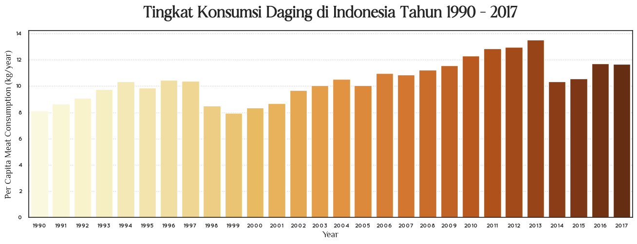

Tingkat konsumsi daging di Indonesia mengalami fluktuasi pada setiap tahunnya. Konsumsi daging dalam grafik tersebut merupakan konsumsi total dari beberapa jenis daging yang dikosumsi secara umum. Dari tahun 1990 hingga tahun 2017, masyarakat Indonesia memiliki rata – rata total konsumsi daging per kapita hingga 10,401 kg/tahun dari semua jenis daging yang dikonsumsi. Tingkat konsumsi daging ini dimungkinkan ada korelasi dengan tingkat kematian akibat kardiovaskuler karena efek dari tingginya konsumsi daging bisa mengakibatkan beberapa penyakit. Berikut merupakan grafik hasil analisis korelasi antara tingkat konsumsi daging dengan tingkat kematian akibat kardiovaskular.

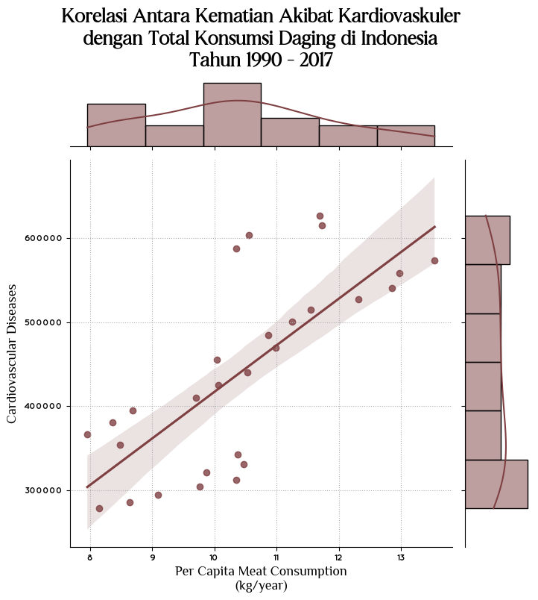

Korelasi antara kematian yang diakibatkan oleh penyakit kardiovaskular dengan total konsumsi daging di Indonesia dari tahun 1990 hingga tahun 2017 berdasarkan pada metode korelasi yanga ada, didapatkan koefisien korelasi yaitu 0.74235, yang memiliki arti bahwa variabel x atau kematian akibat kardiovaskular dengan variabel y atau total konsumsi daging di Indonesia memiliki keterkaitan atau hubungan yang kuat (korelasi positif) karena koefisien korelasinya mendekati angka 1. Hal ini menunjukkan bahwa tingginya kasus kematian akibat kardiovaskular yang meningkat setiap tahun memiliki hubungan yang erat dengan total konsumsi daging di Indonesia.

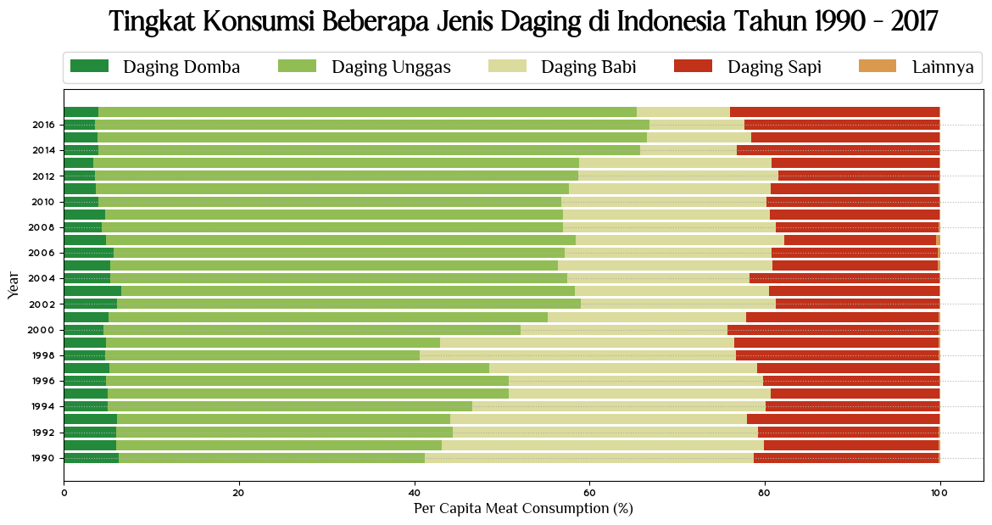

Di Indonesia, angka kematian akibat penyakit kardiovaskular merupakan penyebab kematian dengan rata – rata kematian yang tertinggi dari tahun 1990 hingga tahun 2019 dibandingkan dengan penyebab kematian lainnya. Kasus kematian ini akan coba dikorelasikan dengan tingkat konsumsi daging di Indonesia. Dari tahun 1990 hingga tahun 2017, masyarakat Indonesia mengkonsumsi berbagai jenis daging, yaitu daging domba atau kambing, daging unggas, daging babi, daging sapi dan daging jenis lainnya. Berdasarkan pada grafik tersebut, dapat diketahui bahwa rata – rata konsumsi daging tertinggi yaitu konsumsi terhadap daging unggas, dengan rata – rata konsumsi per kapita 5, 21 kg/tahun, Tingkat konsumsi maksimal unggas terjadi pada tahun 2016 dengan total konsumsi unggas per kapita 7,42 kg/tahun dan konsumsi minimal pada tahun 1990 dengan total konsumsi daging unggas per kapita 2,85 kg/tahun. Tingkat konsumsi daging tertinggi kedua yaitu daging babi dengan rata – rata konsumsi per kapita 2,54 kg/tahun. Tingkat konsumsi maksimal pada tahun 1994 dengan total konsumsi daging babi per kapita 3,46 kg/tahun dan konsumsi minimal pada tahun 2014 dengan total konsumsi daging babi per kapita 1,14 kg/tahun. Tingkat konsumsi daging terendah yaitu jenis daging lainnya dengan rata – rata konsumsi per kapita 0,013 kg/ tahun.

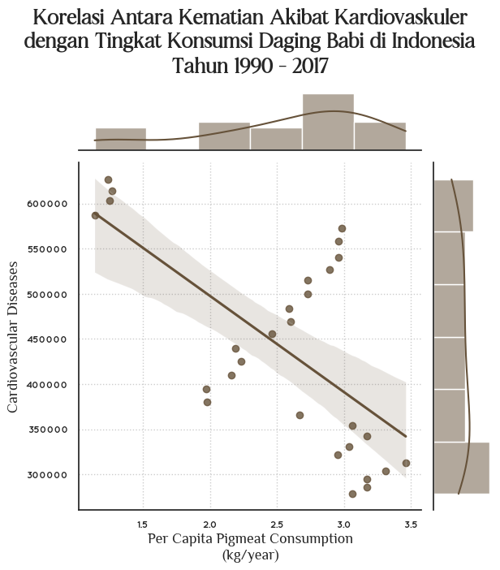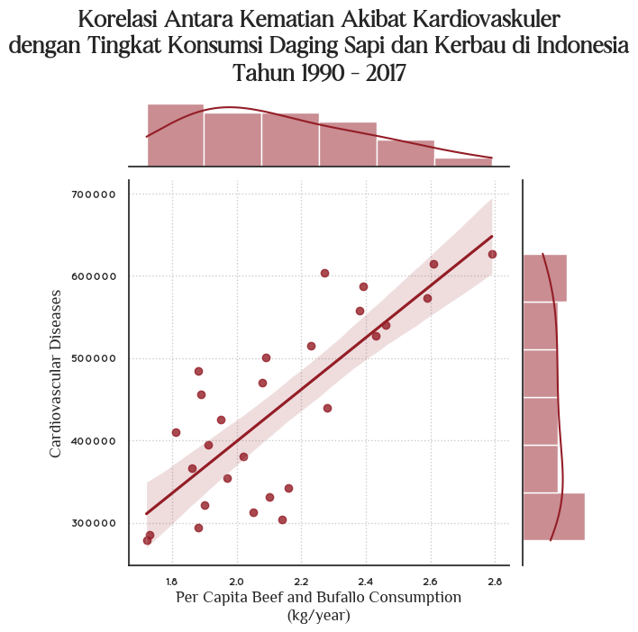

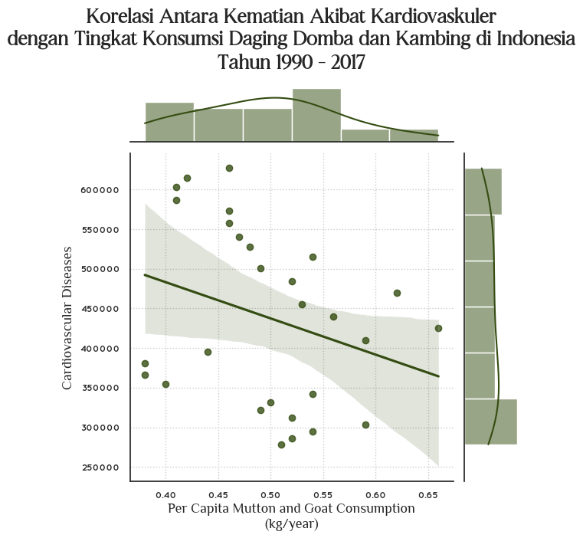

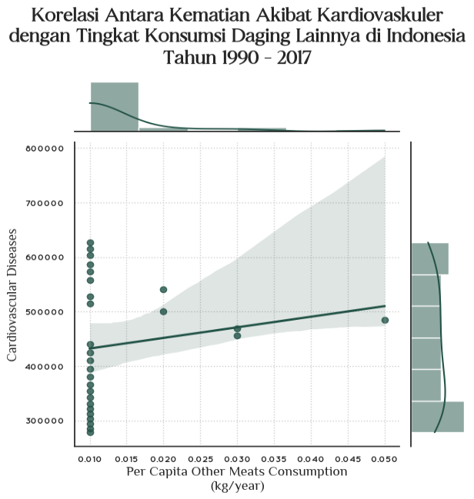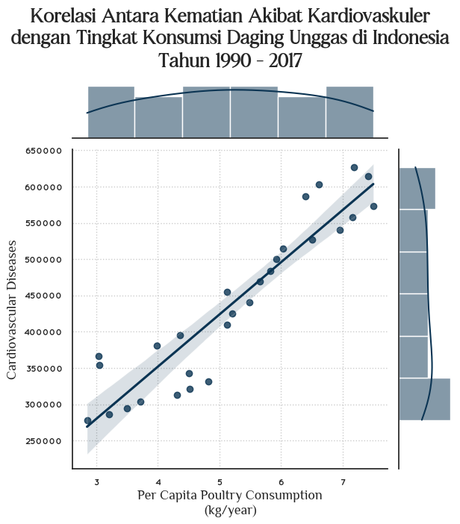

Masyarakat Indonesia mengkonsumsi berbagai jenis daging setiap tahunnya dari tahun 1990 – 2017. Tingkat konsumsi daging memiliki korelasi yang cukup kuat dengan kasus kematian akibat kardiovaskular di Indonesia yang merupakan akibat kematian tertinggi. Berdasarkan pada korelasi antara total konsumsi daging dengan kematian akibat penyakit kardiovaskular, akan dilakukan korelasi lebih lanjut dari masing – masing jenis daging yang dikonsumsi. Setelah dikorelasikan, maka didapatkan nilai koefisien korelasi pada masing – masing jenis daging tersebut. Korelasi antara tingkat konsumsi daging domba atau kambing dengan tingkat kematian akibat kardiovaskular memiliki nilai koefisiensi korelasi sebesar -0,292, yang berarti bahwa kedua variabel ini memiliki korelasi yang lemah karena nilai koefisiensinya hampir mendekati 0. Korelasi antara tingkat konsumsi daging unggas dengan tingkat kematian akibat kardiovaskular memiliki nilai koefisiensi korelasi sebesar 0,929, yang berarti bahwa kedua variabel ini memiliki korelasi positif yang kuat. Korelasi antara tingkat konsumsi daging babi dengan tingkat kematian akibat kardiovaskular memiliki nilai koefisiensi korelasi sebesar -0,644, yang berarti bahwa kedua variabel ini memiliki korelasi negative yang tidak terlalu kuat tetapi juga tidak terlalu lemah. Korelasi antara tingkat konsumsi daging sapi atau kerbau dengan tingkat kematian akibat kardiovaskular memiliki koefisiensi korelasi sebesar 0,792, yang berarti bahwa kedua variabel ini memiliki tingkat korelasi positif yang cukup kuat. Korelasi antara tingkat konsumsi jenis daging lainnya dengan tingkat kematian akibat kardiovaskular memiliki koefisiensi korelasi sebesar 0,158, yang berarti bahwa kedua variabel ini memiliki korelasi yang lemah.

Berdasarkan pada tingkat korelasi masing – masing jenis daging yang dikonsumsi dengan tingkat kematian akibat kardiovaskular menunjukkan bahwa konsumsi terhadap daging unggas memiliki korelasi yang paling kuat dengan kematian akibat kardiovaskular, disusul dengan konsumsi terhadap daging sapi atau kerbau. Tingkat korelasi ini juga didukung dengan tingkat konsumsi terhadap daging unggas, sapi atau kerbau yang juga cukup tinggi jika dibandingkan dengan konsumsi terhadap jenis daging lainnya. Konsumsi terhadap daging domba atau kambing dan jenis daging lainnya memiliki korelasi yang paling lemah atau bisa dikatakan hampir tidak ada korelasinya dengan kasus kematian akibat kardiovaskular. Tingkat konsumsi beberapa jenis daging di Indonesia akan coba dikaitkan dengan tingkat produksi daging di Indonesia, untuk mengetahui apakah saling berkaitan atau tidak.

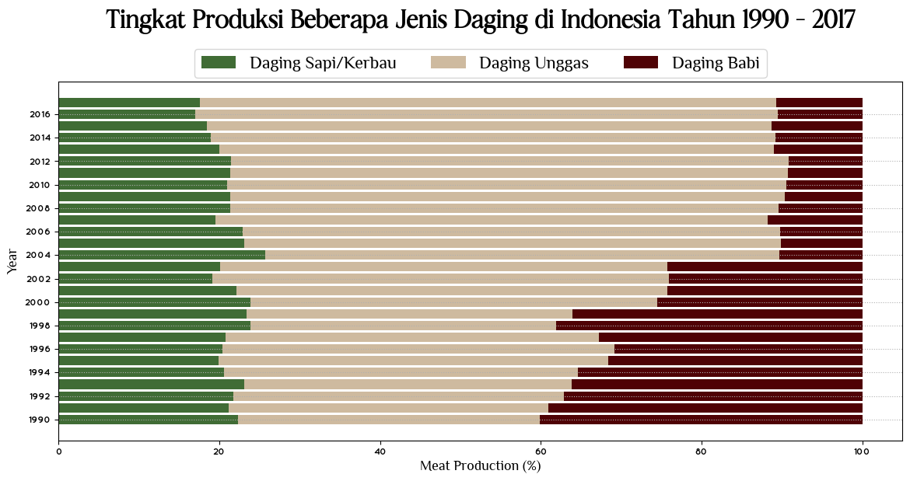

Di Indonesia, angka kematian akibat penyakit kardiovaskular merupakan penyebab kematian dengan rata – rata kematian yang tertinggi dari tahun 1990 hingga tahun 2019 dibandingkan dengan penyebab kematian lainnya. Kasus kematian akibat kardiovaskular memiliki korelasi positif yang kuat dengan tingkat konsumsi daging di Indonesia. Tingkat konsumsi daging yang paling tinggi yaitu konsumsi daging jenis unggas, sapi atau kerbau dan daging babi. Tingkat konsumsi daging yang memiliki tingkat korelasi yang kuat dengan kematian akibat kardiovaskular yaitu konsumsi daging jenis unggas dan sapi/kerbau. Tingginya tingkat konsumsi jenis daging unggas dengan jenis daging sapi atau kerbau akan coba dikorelasikan dengan dengan tingkat produksi daging di Indonesia, terutama produksi jenis daging unggas dan daging sapi atau kerbau.

Dari tahun 1990 hingga tahun 2017, masyarakat Indonesia memproduksi berbagai jenis daging. Tiga jenis daging dengan tingkat produksi yang paling tinggi yaitu daging unggas, daging sapi atau kerbau dan daging babi. Berdasarkan pada grafik tersebut, dapat diketahui bahwa rata – rata produksi daging tertinggi yaitu produksi terhadap daging unggas, dengan rata – rata produksi 1.235.124 ton/tahun, tingkat produksi maksimal unggas terjadi pada tahun 2017 dengan total produksi unggas mencapai 2.342.634 ton/tahun dan produksi minimal pada tahun 1990 dengan total produksi daging unggas 508.700 ton/tahun. Tingkat produksi daging tertinggi kedua yaitu daging sapi atau kerbau dengan rata – rata produksi 430.091 ton/tahun. Tingkat produksi maksimal pada tahun 2017 dengan total produksi daging sapi atau kerbau 564.017 ton/tahun dan produksi minimal pada tahun 1990 dengan total produksi daging sapi atau kerbau 303.500 ton/tahun.

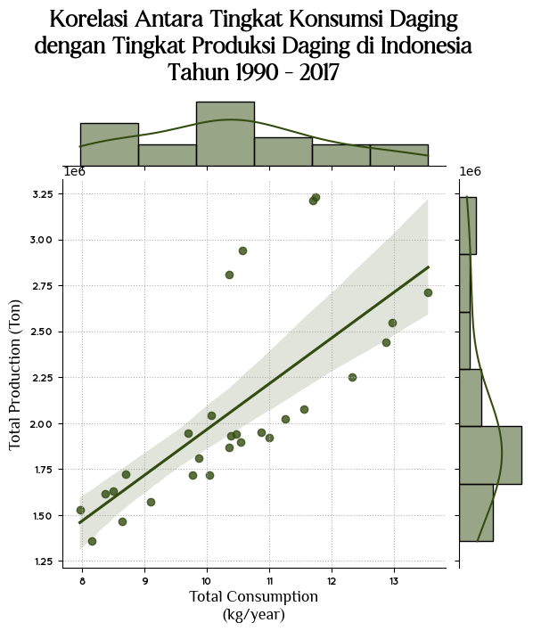

Korelasi antara tingkat konsumsi daging dengan tingkat produksi daging di Indonesia berdasarkan pada metode korelasi yang ada, didapatkan koefisiensi korelasi yaitu 0,7214, yang memiliki arti bahwa variabel x atau tingkat konsumsi daging dengan variabel y atau tingkat produksi daging di Indonesia memiliki keterkaitan atau hubungan yang cukup kuat (korelasi positif) karena koefisien korelasinya mendekati angka 1.

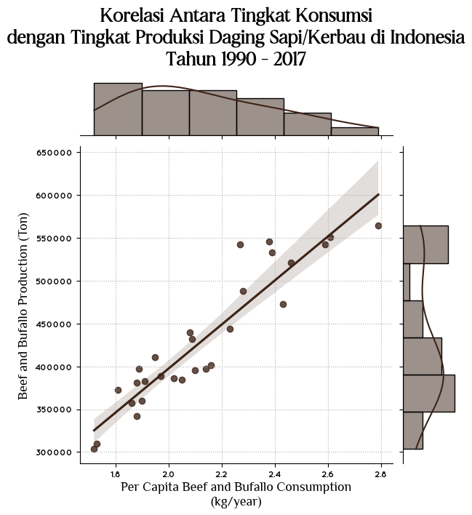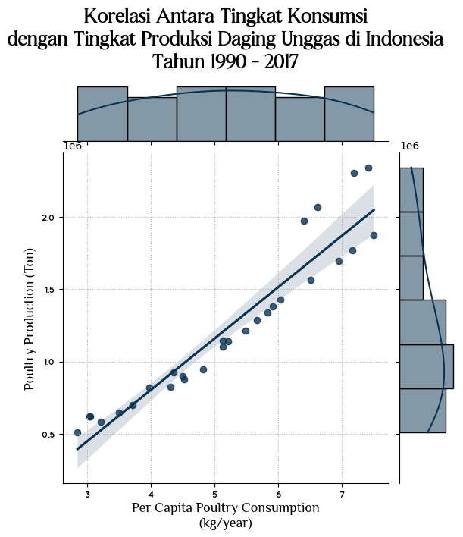

Masyarakat Indonesia memproduksi berbagai jenis daging dari tahun 1990 – 2017 setiap tahunnya. Tingkat produksi daging memiliki korelasi yang cukup kuat dengan tingkat konsumsi daging di Indonesia. Berdasarkan pada korelasi antara total produksi dengan total konsumsi daging di Indonesia akan dilakukan korelasi lebih lanjut dari masing – masing jenis daging yang diproduksi. Setelah dilakukan korelasi, maka didapatkan nilai koefisien korelasi pada masing – masing jenis daging tersebut. Korelasi antara tingkat produksi daging unggas dengan tingkat konsumsi daging unggas sebagai tingkat konsumsi dan produksi jenis daging yang tertinggi memiliki nilai koefisien korelasi sebesar 0,9512, yang berarti bahwa kedua variabel ini memiliki korelasi positif yang sangat kuat karena nilai koefisien korelasinya mendekati angka 1. Korelasi antara tingkat produksi daging sapi atau kerbau dengan tingkat konsumsi daging sapi atau kerbau sebagai tingkat konsumsi dan tingkat produksi tertinggi kedua memiliki nilai koefisien korelasi sebesar 0,9313, memiliki arti bahwa kedua variabel ini memiliki korelasi positif yang kuat, karena koefisien korelasinya mendekati angka 1.

Berdasarkan pada tingkat korelasi masing – masing jenis daging yang diproduksi dengan tingkat konsumsi daging di Indonesia menunjukkan bahwa tingkat konsumsi dan produksi daging tertinggi yaitu daging unggas memiliki korelasi yang paling kuat, disusul dengan tingkat konsumsi dan produksi daging tertinggi kedua yaitu daging sapi atau kerbau memiliki korelasi yang lebih lemah. Tingkat korelasi yang kuat ini juga didukung dengan tingginya tingkat konsumsi dan produksi dari jenis daging tersebut di Indonesia pada tahun 1990 – 2017.

Berdasarkan pada analisis yang telah dilakukan, dapat diketahui bahwa terdapat 5 jenis penyakit dari total 33 penyebab kematian di Indonesia dengan total kasus kematian yang tertinggi, yaitu penyakit kardiovaskular, neoplasma, gangguan pencernaan, tuberculosis dan diare yang menyumbangkan total kasus kematian hingga 61%. Dari 5 jenis penyakit tersebut telah dilakukan analisis korelasi dengan perkembangan populasi di Indonesia dari tahun ke tahun. Dari hasil analisis tersebut didapatkan bahwa semua jenis penyakit tersebut berkorelasi kuat dengan perkembangan populasi, dengan rincian 3 jenis penyakit berkorelasi kuat positif, yaitu penyakit kardiovaskular, neoplasma dan gangguan pencernaan serta 2 penyakit berkorelasi kuat negative, yaitu penyakit tuberculosis dan diare. Tingginya kasus kematian akibat penyakit kardiovaskular juga dilakukan korelasi dengan tingkat konsumsi daging di Indonesia. Berdasarkan pada analisis tersebut, didapatkan bahwa tingkat konsumsi daging memiliki korelasi yang kuat dengan kasus kematian akibat kardiovaskular. Tingginya tingkat konsumsi daging dan produksi daging di Indonesia sangat berpengaruh terhadap kasus kematian akibat penyakit kardiovaskular sebagai akibat kematian yang tertinggi di Indonesia.

Sumber data :

*Cause of Deaths around the World (Historical Data).*diakses pada tanggal 19 Desember 2022 melalui laman Kaggle.com

*World Population.*diakses pada tanggal 20 Desember 2022 melalui laman Kaggle.com

*World Meat Production Datasets 1961 - 2018.*diakses pada tanggal 23 Desember 2022 melalui laman Kaggle.com